**Влияние температуры катода на трансформацию ионно- плазменных процессов катодной области вакуумной дуги**

В.Н. Арустамов, Х.Б.Ашуров, И.Х. Худайкулов, Б.Р. Кахрамонов.

*Институт ионно-плазменных и лазерных технологий, АН РУз.им.У.А.Арифова.* Ул. Дурмон йули 33, 100125, Ташкент, Узбекистан; **arustamov@iplt.uz**

Существенное влияние на процессы генерации заряженных частиц в прикатодной области разряда. оказыва­ет температура катода Темпера­тура катода определяет как наличие на поверхности различных загрязнений, так и поэтому исследование трансформации приэлектродннх явлений при различной температуре катода имеет важное значение для понимания физических процессов, протекающих на поверхности электрода. Исследование дугового разряда на «горячем» катоде проводилось в импульсном режиме. при температуре катода до 300К-2300К. Ток разряда регулировался изменением напря­жения источника питания –Unв пределах 350 - 1200А. Длительность разряда составляла 1.5 мс. Вольтамперные характеристики дугового разряда, представлены на рис.1.

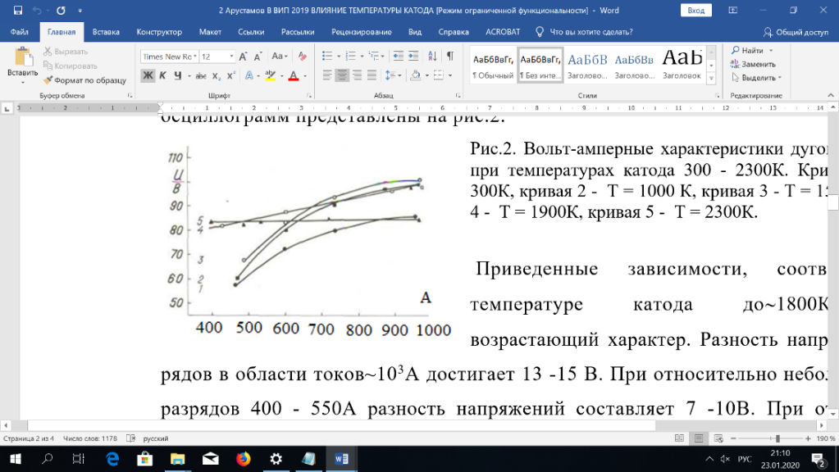Рис.1.Вольт-амперные характеристики дугового разряда при температурах катода 300 - 2300 К. Кривая 1 - Т = 300 К, кривая 2 - Т = 1000 К, кривая 3 - Т = 1500 К, кривая 4 - Т = 1900 К, кривая 5 - Т = 2300 К.

Приве­денные зависимости, соответствующие температуре катода до~1800К имеют возрастающий характер. Разность напряжений раз­рядов в области токов~103А достигает 13 -15 В. Более того, при предельных температурах катода ~2300К напряжение разряда практически не меняется с ростом тока разря­да.

В процессе взаимодействия плазмы разряда с поверхностью катода формируется эрозионный след.